5-летний План ликвидации борщевика
в Национальном парке «Браславские озера»

Распространение гигантских борщевиков в Браславском районе является одной из сложных экологических проблем, требующих комплексного подхода с использованием всех известных в настоящее время методов борьбы, основанных на отечественном и зарубежном опыте. В целях ограничения распространения численности борщевика Сосновского и его искоренения в Браславском районе и Национальном парке «Браславские озера» ежегодно разрабатываются и утверждаются планы мероприятий. Мероприятия соответствуют Плану управления Национальным парком «Браславские озера», Государственной программе «Охрана окружающей среды и устойчивое использование природных ресурсов», Национальному плану действий по сохранению и устойчивому использованию биологического разнообразия, Стратегии и плану действий по борьбе с борщевиком Сосновского и другими наиболее опасными инвазивными видами растений на территории Республики Беларусь на 2018-2025 гг.
Принятые на уровне правительства и министерств планы и постановления в последнее время получили развитие и реализацию в ряде региональных программ и проектов. Один из них в настоящее время осуществляется в рамках реализации проекта международной технической помощи ENI-LLB-1-077 «Комплексное управление и система мероприятий по смягчению негативного воздействия инвазивных чужеродных видов на природоохранных территориях трансграничного региона» Программы трансграничного сотрудничества Латвия-Литва-Беларусь в рамках европейского инструмента соседства на 2014-2020 гг.
В Европейском Союзе с первого января 2015 года постановление ЕС 1143/2014 обязывает все государства-члены проводить анализ затрат и выгод при подготовке программ борьбы с инвазивными чужеродными видами с целью минимизации и смягчения их последствий. С вступлением в силу постановление ЕС 1143/2014 обязывает государства-члены разрабатывать конкретные планы действий (включая графики действий, описание мер, которые необходимо принять, добровольные действия, кодексы надлежащей практики) для ограничения (дальнейшего) распространения инвазивных чужеродных видов внутри Европейского Союза.
Для эффективного контроля за распространением гигантских борщевиков и мероприятий по их искоренению необходимо утвердить План мероприятий по борьбе с борщевиками на территории каждого административного района. Необходимо обязать землепользователей и руководителей учреждений и организаций всех форм собственности своевременно и в полном объеме выполнять мероприятия разработанного Плана с предоставлением отчета по их проведению. Рекомендовать провести мероприятия по уничтожению борщевика, согласно прилагаемым к Плану разработанным рекомендациям. Важная роль для успешного выполнения Плана мероприятий отводится проведению обследованию земельных участков с целью выявления всех мест локализации зарослей борщевика, их картированию и определению занимаемой ими площади.
В начале весенней вегетации 2020 года на территории лесничеств, входящих в состав Национального парка «Браславские озера» было зарегистрированы следующие площади гигантских борщевиков: Браславское – 21,08 га; Опсовское – 17,6 га; Видзовское – 3,65 га; Борунское – 2,0 га; Богинское – 1,09 га; Друйское – 0,55 га; Козянское – 0,41 га.
На территории Дубровского и Замошского лесничеств отмечались единичные растения гигантских борщевиков.
Наиболее посещаемой и развитой в туристическом отношении является центральная часть Национального парка «Браславские озера». К сожаленью это во многом способствовало формированию на этой территории многочисленных популяций борщевика. Постоянный перенос семян из других районов транспортом, водными потоками, а также человеком привели к появлению большой экологической проблемы. Поэтому, учитывая высокую экологическую, экономическую и социальную значимость этой территории в 2020-2021 гг. в первую очередь нужно сосредоточиться на ограничении распространения и искоренении гигантских борщевиков в этом районе, особенно на землях, относящихся к Браславскому лесничеству (из 66 заказных автостоянок 24 приходится на территорию Браславского лесничества). Как уже отмечалось, особое внимание необходимо уделить популяциям борщевика, находящихся вдоль транспортных и водных потоков, а также туристических стоянок и баз отдыха. В этой связи в 2020 году основное внимание в рамках проекта было уделено ликвидации гигантских борщевиков на территории Браславского лесничества.
В начале весенней вегетации 2020 года на территории Браславского лесничества растения гигантских борщевиков зафиксированы на территории 21,08 га (табл.1).

Таблица 1 - Места произрастания борщевика Сосновского на территории Браславского лесничества по состоянию на 30.04.2020 г.

Квартал / выдел (по новому лесоустройству) | Площадь участка, покрытого борщевиком, га | Плотность растений на участке (единично, Е), группами, Г), сплошной покров, С) | Рекомендуемое мероприятие | Местонахождение
89 / 11-12 | 0,3 | Г |  | Около д.Струсто
102 / 4, 10, 11-13, 17 | 0,5 | Г |  | Около д.Струсто
103 / 12-13, 17, 19-20, 25 | 1,2 | Г |  | Около д.Пантелейки
113 / 3, 14-15, 19, 21-23, 28-29 | 2,0 | Г | Обработка гербицидом Магнум | Около д.Зазоны
114 / 32, 40, 42, 46, 51, 53, 56, 58 | 3,3 | С | Обработка гербицидом Магнум | Около северной части озера Ельно
116 / 10, 25-27 | 1,1 | С | Обработка гербицидом Магнум | Рядом с кварталом 119
119 / 2-6, 10, 12, 14, 18-19, 21 | 2,6 | С | Обработка гербицидом Магнум | К северо-западу от г.Браслав
121 / 1, 4-5, 7 | 1,0 | Г |  | В северной части г.Браслав
122 / 11-13, 17-20, 27, 30-34 | 2,5 | С | Обработка гербицидом Магнум | Около д. Зазоны
129 / 3, 12, 14 | 1,0 | Г |  | Около д.Красносельцы
130 / 1, 12-14 | 1,0 | Г |  | Около д. Ельно
131 / 21, 26-31 | 0,7 | С | Обработка гербицидом Магнум | Рядом с кварталом 132
132 / 17,28 | 0,3 | Г |  | Возле южной части озера Бережье, к западу от г.Браслав
136 / 1-5, 9, 13 | 1,0 | С | Обработка гербицидом Магнум | д.Рубеж
142 /9, 11, 12, 13, 24-28, 31, 32 | 2,58 | С | Обработка гербицидом Магнум | Вдоль северо-западной части озера Дривяты
ВСЕГО | 21,08

Исходя из данных, приведенных в таблице, в 2020 году необходимо провести обработку гербицидом Магнум в первую очередь на участках, расположенных вблизи водоемов. Это кварталы 89 / 11-12; 102 / 4, 10, 11-13, 17; 103 / 12-13, 17, 19-20, 25; 113 / 3, 14-15, 19, 21-23, 28-29; 114 / 32, 40, 42, 46, 51, 53, 56, 58; 122 / 11-13, 17-20, 27, 30-34; 142 /9, 11, 12, 13, 24-28, 31, 32 Браславского лесничества общей площадью 12 га.
В соответствии с этим планом на 2020 год была проведена обработка этих кварталов, первые результаты которой представлены на фото.

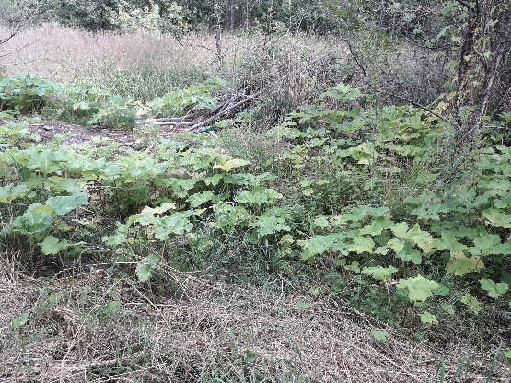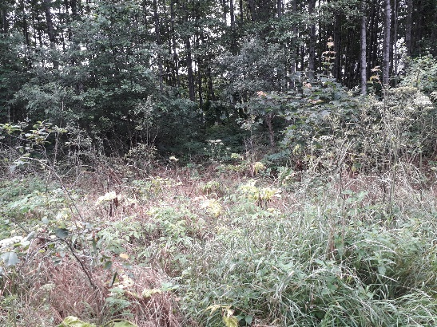
а б

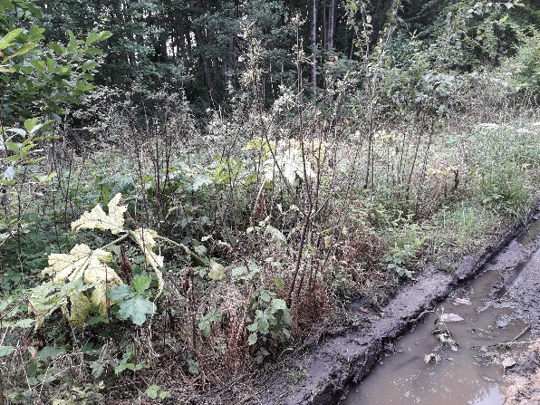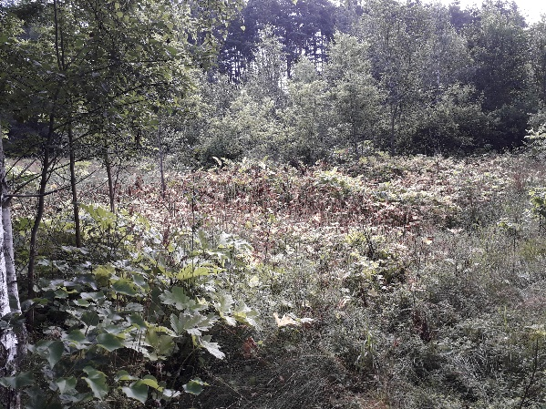
в г
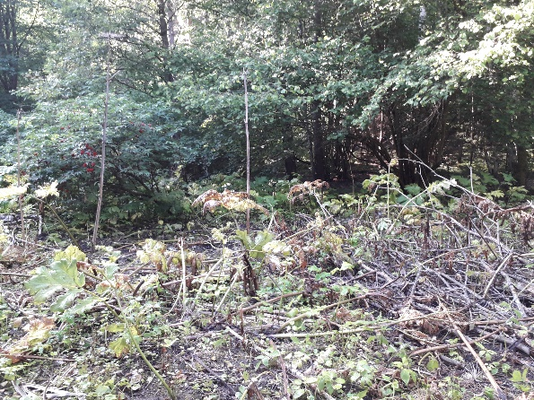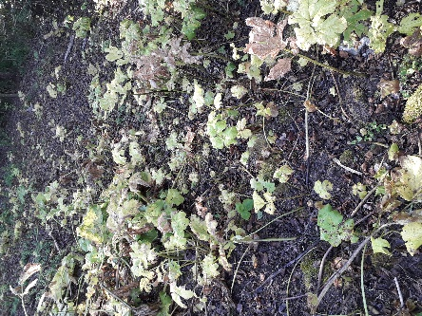

д е

Фото. Обработанные препаратом Магнум растения борщевика в кварталах Браславского лесничества в 2020 году: а -89, б – 102, в – 103, г – 113, д – 122, е – 142.

Для полного уничтожения этих популяций (всегда остается возможность пропуска отдельных растений, а также восстановления на счет запаса семян на второй год после обработки) необходимо запланировать повторные обработки растений гигантских борщевиков в Браславском лесничестве в пределах этих же кварталов. В последующие годы рекомендуется проведение следующих мероприятий, отраженных в плане ликвидации борщевика в НП «Браславские озера» на 2020-2024 годы (5-летний план).

План ликвидации борщевика в ГПУ «НП «Браславские озера»
на 2020-2024 годы

Год проведения мероприятий | Место проведения мероприятий | Периодичность и время проведения мероприятий | Примечания
- Проведение обработки гербицидами из группы сульфонилмочевин
2020 | Браславское лесничество. Кварталы:  89 / 11-12; 102 / 4, 10, 11-13, 17; 103 / 12-13, 17, 19-20, 25; 113 / 3, 14-15, 19, 21-23, 28-29; 114 / 32, 40, 42, 46, 51, 53, 56, 58; 122 / 11-13, 17-20, 27, 30-34; 142 /9, 11, 12, 13, 24-28, 31, 32 | На фазе розетки, либо после скашивания до высоты 30 см, путем точечного нанесения на точку роста, апрель - август | Обработка на общей площади 12 га
2021 | Браславское лесничество. Кварталы:  89 / 11-12; 102 / 4, 10, 11-13, 17; 103 / 12-13, 17, 19-20, 25; 113 / 3, 14-15, 19, 21-23, 28-29; 114 / 32, 40, 42, 46, 51, 53, 56, 58; 122 / 11-13, 17-20, 27, 30-34; 142 /9, 11, 12, 13, 24-28, 31, 32.  116 / 10, 25-27; 119 / 2-6, 10, 12, 14, 18-19, 21; 121 / 1, 4-5, 7; 129 / 3, 12, 14; 130 / 1, 12-14; 131 / 21, 26-31; 132 / 17,28; 136 / 1-5, 9, 13.  Богинское  лесничество. Кварталы:  121 /16, 32; 123 / 20; 132 / 12; 135 / 22; 136 / 6, 11 12, 13, 14; 148 / 4; 176 / 8, 15; 182 / 12, 20-22.  Друйское лесничество. Кварталы:  129 / 26; 156 / 45; 187 / 45; 195 / 24 | На фазе розетки, либо после скашивания до высоты 30 см, путем точечного нанесения на точку роста, апрель - август | Обработка на общей площади 22,72 (21,08+1,09+0,55) га  В кварталах 121, 135 Богинского лесничества обработку проводить в случае необходимости после удаления единичных растений при массовом появлении всходов  В кварталах 129, 156, 187, 195 Друйского лесничества обработку проводить в случае необходимости после удаления единичных растений при массовом появлении всходов
2022 | Браславское лесничество. Кварталы:  116 / 10, 25-27; 119 / 2-6, 10, 12, 14, 18-19, 21; 121 / 1, 4-5, 7; 129 / 3, 12, 14; 130 / 1, 12-14; 131 / 21, 26-31; 132 / 17,28; 136 / 1-5, 9, 13.  Опсовское лесничество. Кварталы:  97 /45-46; 111/8; 122 /30, 31; 132 / 3, 4, 7, 14, 15, 16, 28, 34, 35; 137 / 40, 41; 161 / 26, 32, 33, 171 / 33-35; 172 / 34; 174 / 29; 185 / 9, 15; 186 / 11  Богинское  лесничество. Кварталы:  121 /16, 32; 123 / 20; 132 / 12; 135 / 22; 136 / 6, 11 12, 13, 14; 148 / 4; 176 / 8, 15; 182 / 12, 20-22.  Друйское лесничество. Кварталы:  129 / 26; 156 / 45; 187 / 45; 195 / 24 | На фазе розетки, либо после скашивания до высоты 30 см, путем точечного нанесения на точку роста, апрель - август | Обработка на общей площади  27,94 (8,7 +17,6 +1,09+0,55) га.  В кварталах 137, 171, 172, 174, 186 Опсовского лесничества обработку проводить в случае необходимости после удаления единичных растений при массовом появлении всходов  В кварталах 121, 135 Богинского лесничества обработку проводить в случае необходимости после удаления единичных растений при массовом появлении всходов  В кварталах 129, 156, 187, 195 Друйского лесничества обработку проводить в случае необходимости после удаления единичных растений при массовом появлении всходов
2023 | Опсовское лесничество. Кварталы:  97 /45-46; 111/8; 122 /30, 31; 132 / 3, 4, 7, 14, 15, 16, 28, 34, 35; 137 / 40, 41; 161 / 26, 32, 33, 171 / 33-35; 172 / 34; 174 / 29; 185 / 9, 15; 186 / 11.  Видзовское лесничество. Кварталы:  29 / 20, 29, 30; 52 /29, 45; 54 / 46; 65 / 16; 66 / 18-19, 21; 83 / 22, 23; 213 / 20  Козянское лесничество. Кварталы: 1 / 1-3, 6, 11, 16; 13 / 4, 11, 19; 27 / 5-8; 29 / 2-3; 158 / 7-14, 22-23 | На фазе розетки, либо после скашивания до высоты 30 см, путем точечного нанесения на точку роста, апрель - август | Обработка на общей площади  21,66 (17,6+ 3,65 +0,41) га.  В кварталах 137, 171, 172, 174, 186 Опсовского лесничества обработку проводить в случае необходимости после удаления единичных растений при массовом появлении всходов  В кварталах 65, 66 Видзовского лесничества обработку проводить в случае необходимости после удаления единичных растений при массовом появлении всходов  В кварталах 29, 158 Козянского лесничества обработку проводить в случае необходимости после удаления единичных растений при массовом появлении всходов
2024 | Видзовское лесничество. Кварталы:  29 / 20, 29, 30; 52 /29, 45; 54 / 46; 65 / 16; 66 / 18-19, 21; 83 / 22, 23; 213 / 20  Козянское лесничество. Кварталы: 1 / 1-3, 6, 11, 16; 13 / 4, 11, 19; 27 / 5-8; 29 / 2-3; 158 / 7-14, 22-23 |  | Обработка на общей площади  4,06 (3,65 +0,41) га.  В кварталах 65, 66 Видзовского лесничества обработку проводить в случае необходимости после удаления единичных растений при массовом появлении всходов  В кварталах 29, 158 Козянского лесничества обработку проводить в случае необходимости после удаления единичных растений при массовом появлении всходов
Залужение быстрорастущими многолетними злаковыми травами
2020-2024 | На всей территории после уничтожения растений гигантских борщевиков | Июнь-сентябрь
Выкапывание одиночных растений
2020-2024 | Дубровское лесничество. Кварталы: 109 / 7; 180/19  Замошское лесничество. Кварталы: 122/ 6, 7, 9  Борунское лесничество. Кварталы: 87 / 12; 149 / 22; 158 / 46; 159 / 15; 189 / 6; 219 / 3, 6; 266 / 16; 268 / 18,21; 272 / 2; 274 / 11; 333 / 1, 2  Заказные туристические стоянки | Одиночные растения, популяции до 200 растений. Апрель-май. На фазе розетки борщевика | В случае массового появления всходов гигантских борщевиков на территориях лесничеств нужно планировать проведение обработки гербицидами из группы сульфонилмочевин
Подрезание растений лопатой на глубину не менее 15 см
2020-2024 | Дубровское лесничество. Кварталы: 109 / 7; 180/19  Замошское лесничество. Кварталы: 122/ 6, 7, 9  Борунское лесничество. Кварталы: 87 / 12; 149 / 22; 158 / 46; 159 / 15; 189 / 6; 219 / 3, 6; 266 / 16; 268 / 18,21; 272 / 2; 274 / 11; 333 / 1, 2  Заказные туристические стоянки | Одиночные растения, популяции до 200 растений. При высоте растений до 30 см, либо при отрастании после скашивания в течение всей вегетации | В случае массового появления всходов гигантских борщевиков на территориях лесничеств нужно планировать проведение обработки гербицидами из группы сульфонилмочевин
Уничтожение популяций находящихся около водоемов
2020-2024 | Около всех рек и озер | Май-сентябрь. В течение всей вегетации по мере выявления новых очагов инвазии
Скашивание вдоль автомобильных дорог
2020-2024 | Вдоль всех автомобильных трасс на территории НП и участках примыкающих к нему | Май-сентябрь. Не менее 3-х раз за вегетацию.
Проведение мониторинга после уничтожения борщевика Сосновского
2020-2024 | На всей территории Национального парка | В течение всего вегетационного периода | Не менее 10 лет после проведения обработки гербицидами
Проведение мониторинга на наличие растений гигантских борщевиков, на участках, прилегающих к землям НП других форм собственности
2020-2024 | Повсеместно | В течение всего вегетационного периода, постоянно
Проведение картирования гигантских борщевиков на территории Национального парка
2020-2024 | На всей территории Национального парка | В течение всего вегетационного периода, постоянно
Недопущение распространения, засоренного жизнеспособными семенами гигантских борщевиков
2020-2024 | При снятии плодородного слоя почвы и перемещении его на другие территории | В течение всего календарного года, постоянно
Утилизация засоренного семенами гигантских борщевиков грунта на глубину не менее 50 см
2020-2024 | На отведенных площадках | По мере необходимости | По мере необходимости
Недопущение появления на территории цветущих растений гигантских борщевиков
2020-2024 | На всей территории Национального парка | В течение всего вегетационного периода
Проведение информационной и разъяснительной работы с населением через средства массовой информации
2020-2024 | На всей территории Национального парка | Постоянно
Проведение практической учебы (семинаров) по мерам ограничения и борьбы с гигантскими борщевиками и другими инвазивными видами для специалистов Национального парка и всего Браславского района
2020-2024 | По месту проведения | Январь-март
Запрет на выращивание борщевика как медоносного растения
2020-2024 | На всей территории Национально парка и Браславского района | Постоянно
Информационные плакаты около больших популяций гигантских борщевиков
2020-2024 | На всей территории Национального парка | На расстоянии не менее 5 м должен выставлен плакат о недопустимости приближения к растениям гигантских борщевиков.  Постоянно.

Этот материал был подготовлен при финансовой поддержке Европейского Союза. Его содержание является исключительной ответственностью ГНПО «НПЦ «НАН Беларуси по биоресурсам» и не является отражением официальной позиции Европейского Союза.

